Родительское собрание во второй младшей группе .

воспитатель Абрамова И.А
2022 г.

Добрый день уважаемые гости, родители!

Сегодня наша встреча будет проходить
в русском народном стиле.
Мы вспомним один из старинных праздников
на Руси – Медовый Спас.
.
Когда конец лета наступает,
Спасы весь народ встречает.
.Не зря в народе лето называют
месяцем трёх праздников – трёх Спасов.
Сегодня, мы отмечаем первый Спас – медовый.
Спас медовый – будьте все здоровы.
Медовый спас празднуется 14 августа
С этого дня обычно начинается сбор мёда.
Говорят, что в день первого Спаса даже сам воздух
пропитывается медовым ароматом.
На Руси в этот день пекли медовые пряники, блины, оладьи
и угощали друг друга медом.
Почему мы Отмечаем такие праздники с детьми ?
Этим мы приобщаем их к истории и культуре русского народа;
воспитываем любовь к родному краю, к русским традициям.
И так
Медовый спас
Вед :А кто же в природе нам мед добывает?
родители: пчелы
вед : Правильно Встречайте

Выбегают дети в костюмах пчелок( танцуют садятся на стульчики)
Что за праздник сегодня у нас?
Этот праздник — Медовый Спас !
Летом пчелы нектар собирали,
В мед старательно превращали.
Спас Медовый сегодня зовет
Насладиться, попробовать мед.
Вед : вы сегодня пчелы , а что же пчелы собирают ?
Дети : мед
Вед : а где они его собирают ?
Дети : на цветочках

Вед :У пчелок мохнатых, так много работы.
Надо, чтоб медом наполнились соты.
Дружной семьей над садами летают,
Сладкий нектар с цветов собирают

Дети собирают мед в бочонок

Вед : а кто очень любит мед ?
Дети : медведь ( везут бочонок мишке)

.вед : На Руси все праздники отмечали широко,
с песнями ,весёлыми танцами
Давайте и мы встанем на веселый танец

Танец

Вед : посмотрите мишка наелся меда и уснул ,
давайте его разбудим и поиграем с ним

Игра с медведем

Мишка по лесу гулял,
Сел Мишутка, задремал.
Стали дети подходить
Стали Мишеньку будить:

Вед : Славный праздник – Спас Медовый,
все сластить всегда готовый!
Вот для лакомок раздолье, собирайтесь на застолье,
Ведь сегодня сладкий мёд в изобилье всех нас ждет!
Всех со Спасом поздравляем, мёд откушать приглашаем!
Дигустация
Игра с родителями
Буклеты
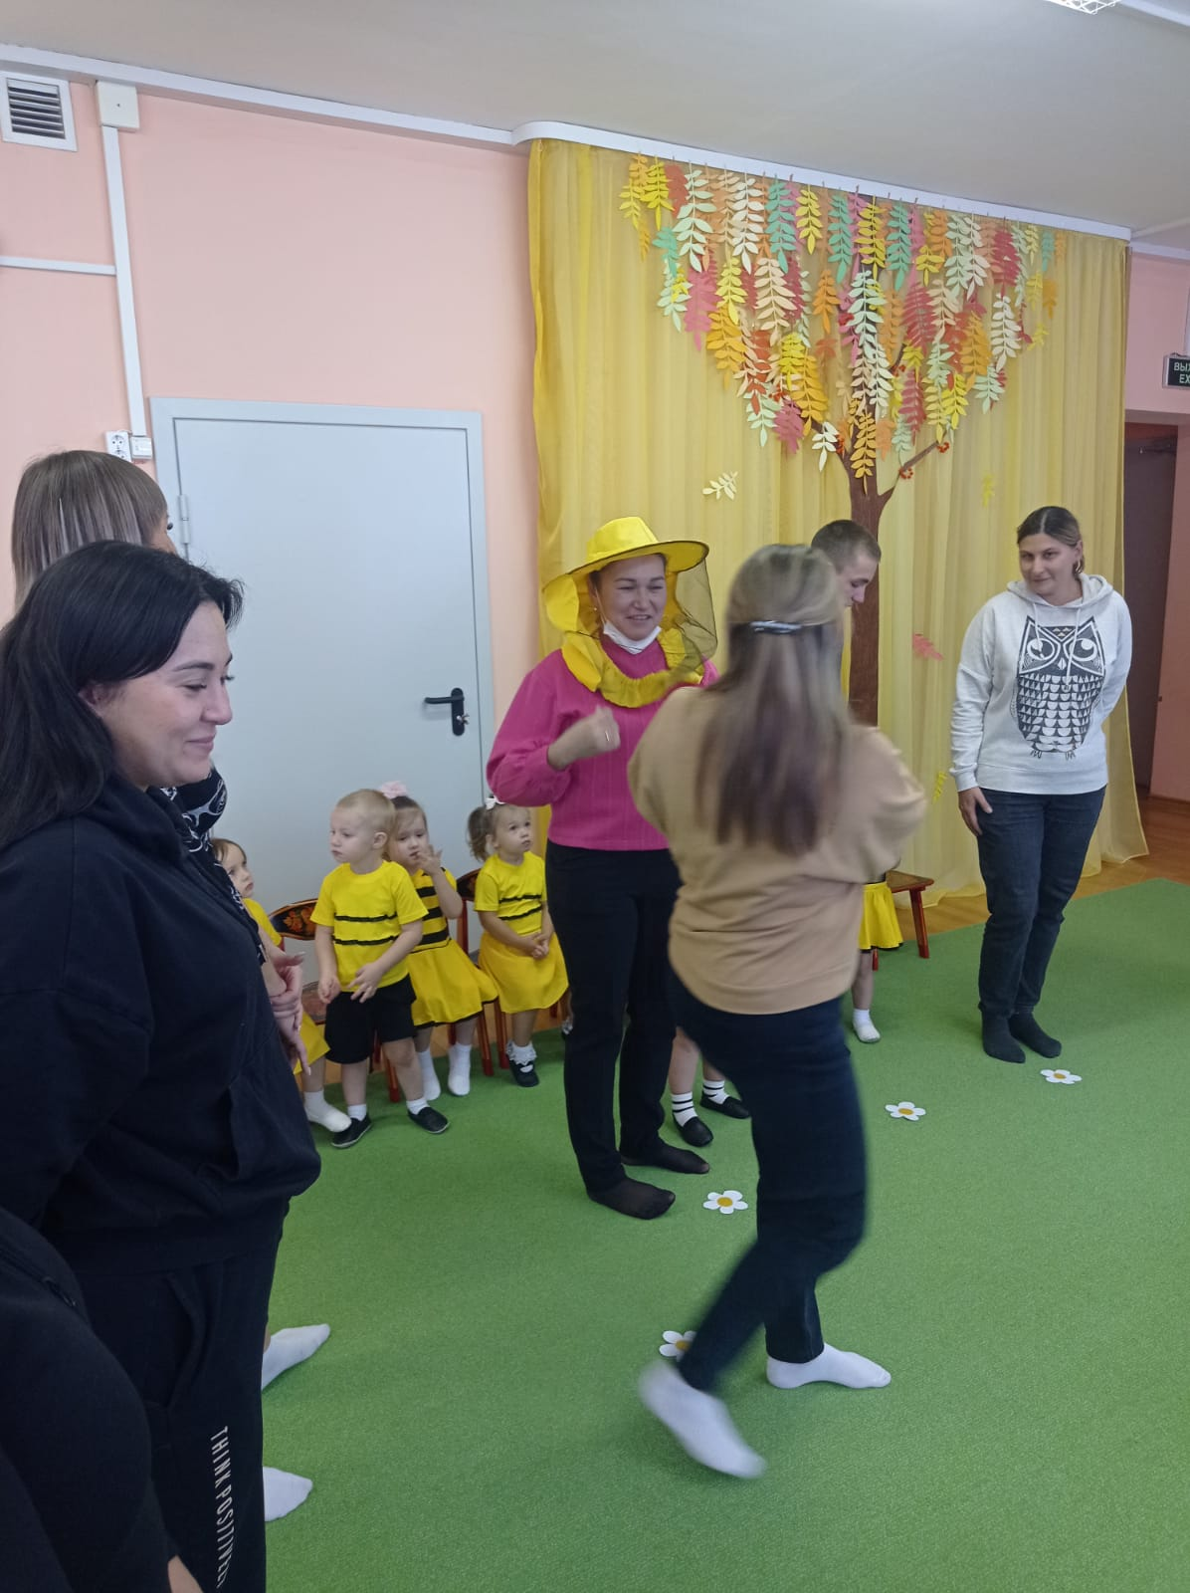
Вед : Есть в этот праздник такая примета:
Чтобы в душе было вечное лето,
С мёдом пирог поскорее пеките,
Между друзьями его разделите!
Давайте же и мы заведём наш
– «Медовый каравай» :
Как на Спас, на Спас Медовый
Испекли мы каравай
Вот такой вышины,
Вот такой нижины,
Вот такой ужины,
Вот такой ширины.
Каравай, каравай, для друзей выпекай(2 раза
вед :Желаю вам на Спас Медовый
Тепла, достатка, счастья в доме,
Любви, уюта, понимания,
Чтоб исполнялись все желания!
Пусть вам зажиточно живется
И сладким медом радость льется,
Друзья улыбками встречают,-
А дни успехи предвещают!

